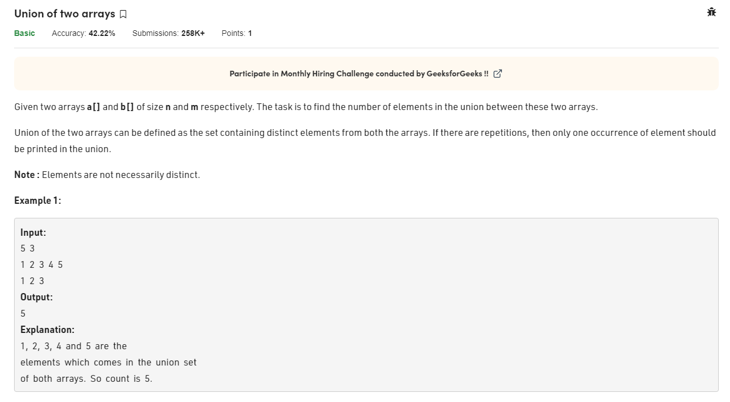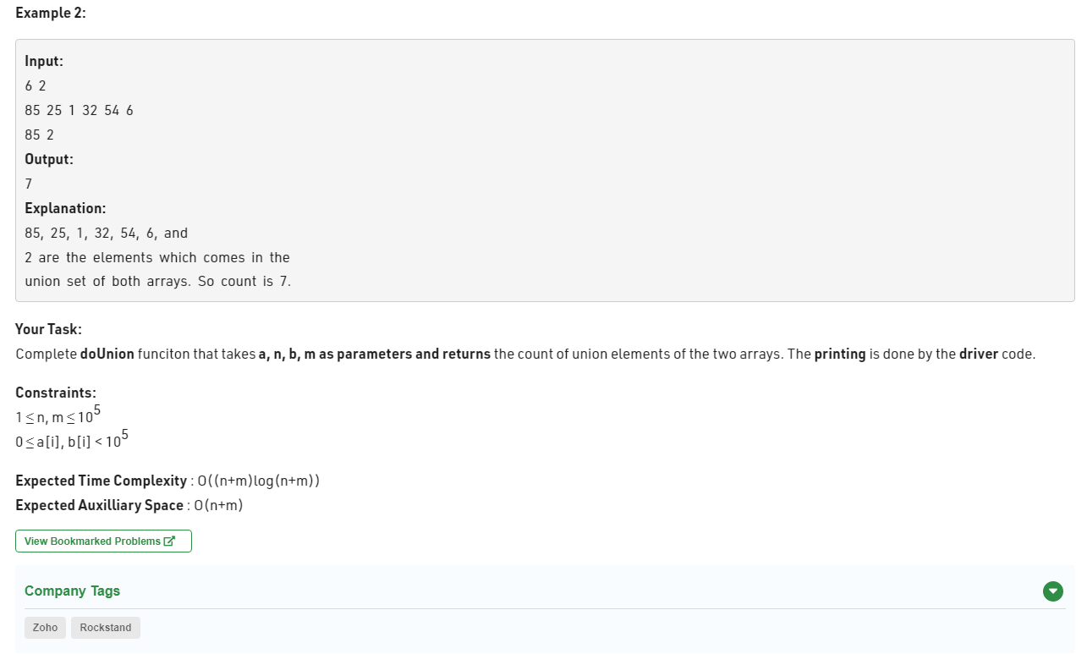

class Solution{

public static int doUnion(int a[], int n, int b[], int m)

{

//Your code here

HashSet<Integer> hashSet = new HashSet<>();

for(int i=0;i<n;i++){

hashSet.add(a[i]);

}

for(int j=0;j<m;j++){

hashSet.add(b[j]);

}

return hashSet.size();

}

}